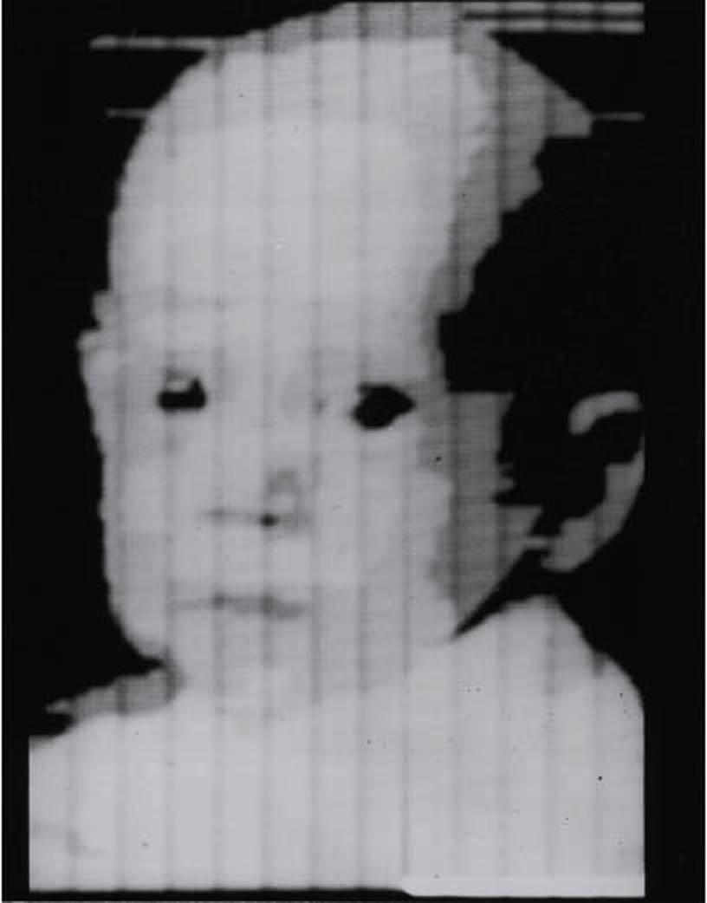
A. Sådan ser mennesket det

“Walden Kirsch, 1957”, 176 × 176 pixels. The first digital image, created in 1957 with a rotating-drum scanner, first invented by NIST.

A.1. En praktisk øvelse

1. Tegn en simpel form i gitteret nedenfor (e.g., en cirkel, et kryds, et ansigt). Skriv derefter 1 i hvert felt, du har farvet, og 0 i resten.
2. Skriv nu de 64 tal ud som én lang række.

B. Sådan ser maskinen det (2 muligheder)

Mulighed 1 -------------------------------------

Felt | Værdi | Type
image_id | walden_001 | string
width / height | 176 / 176 | int
n_pixels | 30976 | int
bit_depth | 1 | int
pixels | [[0,0,1,…],[0,1,1,…],…] | array
year | 1957 | int
label | "portræt" | string

Mulighed 2 -------------------------------------

x | y | value
0 | 0 | 0
0 | 1 | 0
0 | 2 | 1
… | … | …
175 | 175 | 0

C. Fra billede til analyserbar data

Trin 1: Billede som farver og positioner

Tal | Hvad det er
x = 100 | position, vandret
y = 42 | position, lodret
value = 1 | Lysintensitet (farve)
Se “pixels” i mulighed 1 og tabellen i mulighed 2

8 x 8 pixels
⇓
0 0 0 0 0 0 0 0
0 0 0 1 1 0 0 0
0 0 1 1 1 1 0 0
0 1 1 1 1 1 1 0
0 1 1 1 1 1 1 0
0 1 1 1 1 1 1 0
0 0 1 1 1 1 0 0
0 0 0 1 1 0 0 0

⇓
[0,0,0,0,0,0,0,0, 0,0,0,1,1,0,0,0, 0,0,1,1,1,1,0,0, …]

Trin 2: “Støjen” bliver til features

Feature | Værdi | Hvordan
mean_intensity | 0.41 | gennemsnit af alle pixels
dark_ratio | 0.59 | andel sorte pixels
edge_density | 0.18 | hvor tit skifter naboer værdi
symmetry_score | 0.72 | venstre halvdel vs. spejlvendt højre
largest_blob | 4211 px | største sammenhængende sorte område

E: Det færdige input til en model
X[walden_001] = [0, 0, 0, 0, 0, 0, 0, 1, 1, …]
y[walden_001] = "ansigt"

